第六届“大学环境类课程报告论坛”第二轮通知
高教研[2011] 50号
由全国高等学校教学研究中心、全国高等学校教学研究会、教育部高等学校环境科学与工程教学指导委员会、高等教育出版社共同主办的第六届“大学环境类课程报告论坛”将于2011年10月22—23日在江苏省苏州市举办，由苏州科技学院承办。欢迎各高校环境类任课教师踊跃参加。现将有关事宜通知如下：
一、论坛主题
人才培养模式改革创新中的环境类课程建设与改革
专题：
（1）环境类通识课程的设置与教学探索；
（2）环境类专业核心课程的建设与实践；
（3）环境类专业课程体系优化与教学内容改革。
二、主要内容
本届论坛采取“专题论坛+主论坛”的形式，根据前期专题论坛的研讨成果以及广大高校教师提交论文的情况，主论坛将采用大会报告、分组研讨、书面交流的形式围绕主题和相关专题进行深入探讨和交流。
1．大会报告
（1）“十二五”期间环境类专业课程建设的思考（报告人：清华大学郝吉明院士）；
（2）提高课程教学质量，推动环境素质教育（报告人：北京大学唐孝炎院士）；
（3）对生态学专业课程体系建设与教学内容整体优化的思考（报告人：云南大学
段昌群教授）；
（4）“固体废物处理与处置”教学内容改革与创新（报告人：同济大学何品晶教授）；
（5）“大气污染控制工程”课程及教学资源共建与共享（报告人：四川大学蒋文举教授）；
（6）具有区域特色的环境工程专业课程建设（报告人：苏州科技学院沈耀良教授）。
2．分组研讨
围绕上述主题和专题，分别以环境工程专业课程建设（含实践）、环境科学专业课程建设（含实践）以及环境类公共课、生态类课程、环境管理与环境法、环境工程原理、环境工程仿真与控制等课程的建设为研讨内容，设立6个分会场；论坛组委会将根据专题论坛的研讨成果和遴选出的优秀论文，邀请相关课程负责人、骨干教师作分会场报告，并安排互动讨论时间，共同探讨课程建设中存在的问题。
3．书面交流
论坛期间将张贴展示入选的论文，以供交流。
三、主要议程安排
2011年10月22日上午开幕式及大会报告；下午分组研讨。
2011年10月23日上午分组研讨；下午大会报告及闭幕式。
四、报到事宜
1．报到时间
2011年10月21日全天。
2．报到地点
苏州市太湖旅游度假区环太湖大道烟波路1号苏州香山国际大酒店（http://www.xiangshanhotelsz.com）；距上海虹桥国际机场100 km，距上海浦东国际机场150 km，距苏州火车站35km，距无锡硕放国际机场50 km。
电话: 0512-68796666 传真: 0512-68790028
因参会代表较多，请参会代表抵达苏州后按附表所示的乘车路线自行前往报到地点。
五、参会说明
（1）论坛期间统一安排食宿，住宿费用自理，收取会务费500元/人；
（2）因与会代表较多，恕不接待家属；
（3）本届论坛举办日适逢苏州旅游和会议高峰期，酒店房间非常紧张，为保证代表的住宿，请参会代表务必于10月10日前将回执以电子邮件或传真形式提交至论坛组委会秘书处；同时，于10月10日前将会务费汇至如下账户，以便会务组安排房间：
账户名称：苏州香山国际大酒店有限公司
开户行名称： 中国银行苏州市太湖度假区支行（网上汇款选择“中行度假区支行”）
账号：504058217504
注意：汇款附言请注明“第六届环境论坛”，汇款后请将汇款单复印件传真到0512-68790218，马玲收；或扫描后发送到smc4@xiangshanhotelsz.com，以便查核；会务费发票于报到当天在酒店领取。
对于没有提交回执而直接报到的代表，会务组将不能保证安排您的住宿。由此而给您带来的不便，敬请谅解！
会务组联系人及联系电话：
陈芝萍：0512-68247000，15805167168 Email: szhjlt@163.com
马 玲（财务主管）：0512-68796666，18951116356

大学环境类课程报告论坛组织委员会
全国高等学校教学研究中心（代章）
二〇一一年九月十三日

大学环境类课程报告论坛组织委员会
顾 问：钱 易 唐孝炎 戴树桂 高廷耀
主 任：郝吉明
副主任：张远航 陈吉宁 任南琪 盛连喜 王焰新 苏雨恒 赵建夫 黄 勇
大学环境类课程报告论坛组委会秘书处
联系人：陈海柳 陈 文
电 话：010-58581735，13901189177；010-58581379
传 真：010-58556024
E-mail：hjlt@ pub.hep.cn
通信地址：北京市朝阳区惠新东街4号富盛大厦20层
“大学环境类课程报告论坛”组委会秘书处
邮政编码：100029
第六届大学环境类课程报告论坛承办单位
苏州科技学院
第六届大学环境类课程报告论坛执行委员会
主 任：沈耀良
副主任：李 新 张占恩 李 勇 刘成刚
第六届“大学环境类课程报告论坛”第二轮通知回执
姓名： |  | 性别： |  | 职务： |  |  |  | 职称：
工作单位： |  |  |  | 主讲课程：
通信地址： |  |  |  |  |  |  |  | 邮编：
电话： |  |  |  |  |  |  | 手机：
传真： |  |  |  | E-mail：
到达日期： |  |  |  | 返程日期：
住宿要求： □一个标准间（400元/天） □一个床位（200元/天） □不住宿
返程票 | 目的地（火车车次） |  |  |  | 数量 | 硬卧 张 |  |  | 软卧 张
返程票 | 目的地（航班号） |  |  |  | 数量
备注：
注：①由于与会代表较多，为保证您的住宿，务请填写住宿要求一栏，如无特殊要求，会务组将按报到的先后顺序安排房间；②为不影响您的行程，敬请您自订返程票，如确需会务组代订返程票，务请填写返程票信息，以便安排。

附表：
到达上海、苏州、无锡后前往苏州香山国际大酒店的行车路线及费用
位置 | 前往酒店的行车路线及费用
上海虹桥国际机场 | ①乘沪宁高铁（不是京沪高铁）至苏州火车站，换乘69路公交车至“蒋敦”下车；②若从苏州火车站乘出租车到酒店，约人民币150元
上海浦东国际机场 | ①乘地铁2号线到上海虹桥枢纽，换乘沪宁高铁至苏州火车站，再乘69路公交车至“蒋敦”下车；②若从苏州火车站乘出租车到酒店，约150元
无锡苏南国际机场 | ①乘机场巴士至苏州市会议中心，换乘602路、200路公交车至“盘溪新村”，再乘58路公交车至“水星俱乐部”下车；②若从机场乘出租车到酒店，约180元
苏州火车站（沪宁铁路） | ①乘69路公交车至“蒋敦”下车；②若从苏州火车站乘出租车到酒店，约150元
苏州火车北站（京沪高铁） | ①乘80路公交车至苏州火车站，换乘69路公交车至“蒋敦”下车；②若从苏州火车站乘出租车到酒店，约150元；③若从苏州火车北站（京沪高铁站）乘出租车到酒店，约190元
自驾车 | 苏州绕城高速“西山”出口下，前往金庭（西山）方向，至环太湖大道烟波路（太湖文化论坛）右转即到
注：2011年10月21日报到当天8:30—22:30会务组将安排车辆在“蒋敦”公交车站接代表。
附图：
苏州香山国际大酒店位置示意图
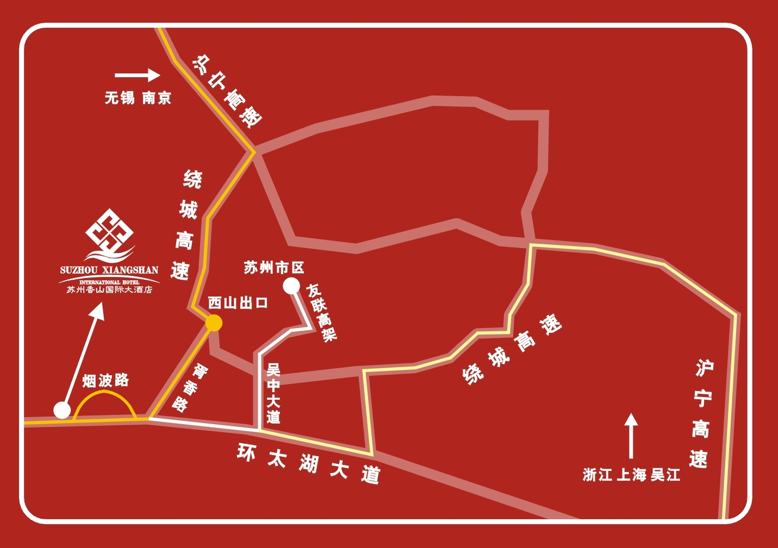

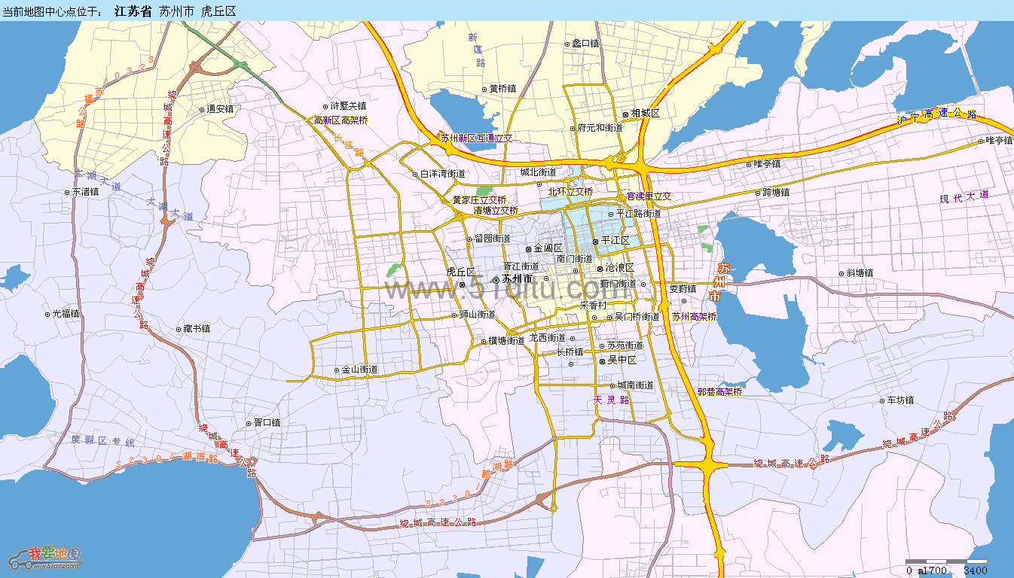
苏州香山国际大酒店
绕城高速西山出口
苏州火车站（沪宁高铁）
苏州火车北站（京沪高铁）

